2015年度 追・再試験 化学基礎 第1問 － 問2

必要があれば，原子量は次の値を使うこと。
H 1.0 C 12 N 14 O 16
Na 23 Mg 24 Cl 35.5 K 39

【問題】

蒸留を行うために，図1のような装置を組み立てたが，不適切な箇所がある。その内容を記した文を，下の①～⑤のうちから一つ選べ。

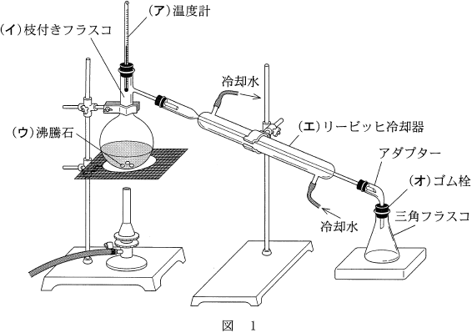

① 温度計（ア）の球部を，枝付きフラスコの枝の付け根あたりに合わせている。
② 枝付きフラスコ（イ）に入れる液体の量を，フラスコの半分以下にしている。
③ 沸騰石（ウ）を，枝付きフラスコの中に入れている。
④ リービッヒ冷却器（エ）の冷却水を，下部から入り上部から出る向きに流している。
⑤ ゴム栓（オ）で，アダプターと三角フラスコとの間をしっかり密閉している。
2015年度 追・再試験 化学基礎 第1問 － 問2

【問題情報】

単元 | 蒸留
配点 | 3点
計算問題 | ×
難易度 | 易しい

【正解】

⑤ ゴム栓（オ）で，アダプターと三角フラスコとの間をしっかり密閉している。

【解説】

蒸留は，沸騰や凝縮といった状態変化をともなうため，器具内の圧力が大きく変化します。密閉していると圧力の変化による器具の破損につながるため，アルミニウム箔でおおう程度にとどめます。

高校化学Net参考書 http://ko-ko-kagaku.net/

